|  |
| --- |
| Laboratorio de Computación  Salas A y B |

|  |  |  |
| --- | --- | --- |
| escudofi_color_m2008_jpg | **Carátula para entrega de prácticas** | |
| Facultad de Ingeniería | | Laboratorios de docencia |

|  |  |
| --- | --- |
| Profesor: | Claudia Rodríguez Espinoza |
| Asignatura: | Fundamentos de programación |
| Grupo: | 1104 |
| No de Práctica(s): | N° 2 |
| Integrante(s): | Romero Bernal Rocio Fabiola |
|  |  |
|  |  |
|  |  |
| No. de Equipo de cómputo empleado: | N° 45 |
| Semestre: | 2019-1 |
| Fecha de entrega: | 27/08/18 |
| Observaciones: |  |
|  |  |

CALIFICACIÓN: \_\_\_\_\_\_\_\_\_\_\_\_\_\_\_\_

PRACTICA DE ESTUDIO 02: GNU/Linux.

OBJETIVO: Conocer la importancia del sistema operativo de la computadora, así como sus funciones. Explorar un sistema operativo GNU/Linux con el fin de conocer y utilizar los comandos básicos en GNU/Linux.

Al ser el sistema operativo la suma de todos los programas y datos que se almacenan en un ordenador, este necesariamente debe actuar como una interfaz que regule la relación que existe entre la parte física (hardware) y la parte digital (software) de una computadora, con el fin de establecer la liga de comunicación entre la máquina y el usuario y con ello facilitar la entrada y salida de información o bien la ejecución de un determinado proceso dentro de la computadora.

Sin embargo, para poder establecer alguna clase de comunicación con el sistema operativo, (tal como se realizó durante esta práctica) se tendrá que utilizar un cierto lenguaje que sea reconocible por el ordenador, el cual deberá dominar el usuario para poder ser utilizado. Por ello durante esta actividad de laboratorio, trabajamos con comandos básicos que nos permitieran navegar más a fondo a través del sistema operativo Linux o más específicamente en Kernel, el núcleo o corazón de este sistema operativo público.

Actividad 1: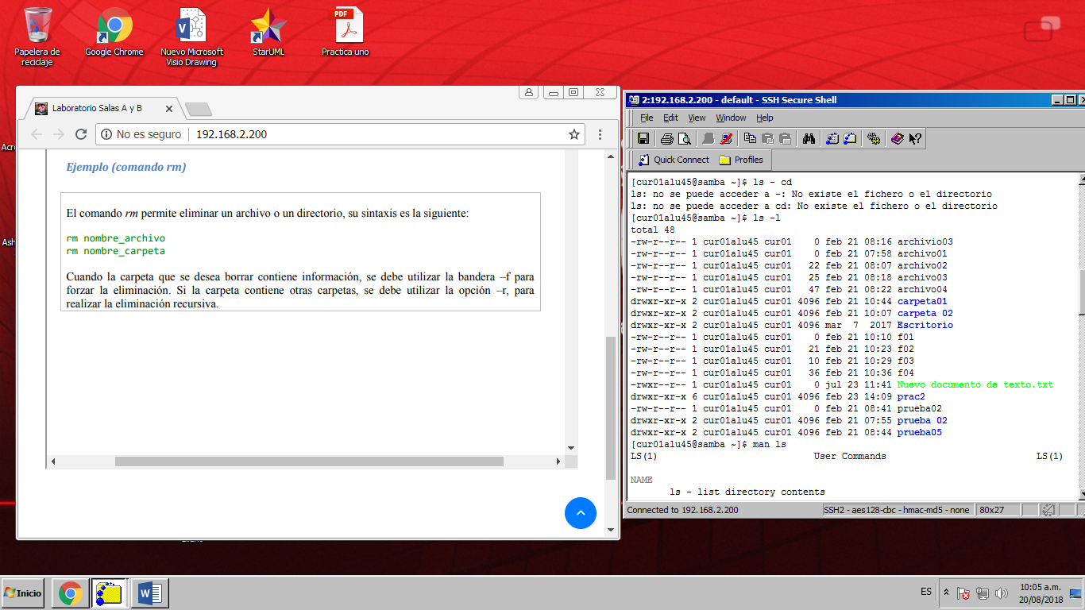El comando ls es la base para comunicarnos con todos aquellos elementos (archivos y programas) que se encuentren dentro de la posición actual o dentro de otra distinta, pero siempre partiendo de un mismo archivo padre (root). No es un comando difícil de recordar y principalmente es importante porque al presionar las teclas man ls, puedes obtener un listado de los comandos que se pueden utilizar en el programa Unbuntu para la gestión de datos con otros comandos, además de representar de una forma concreta y sencilla la estructura de los comandos (comando –opción /argumento).

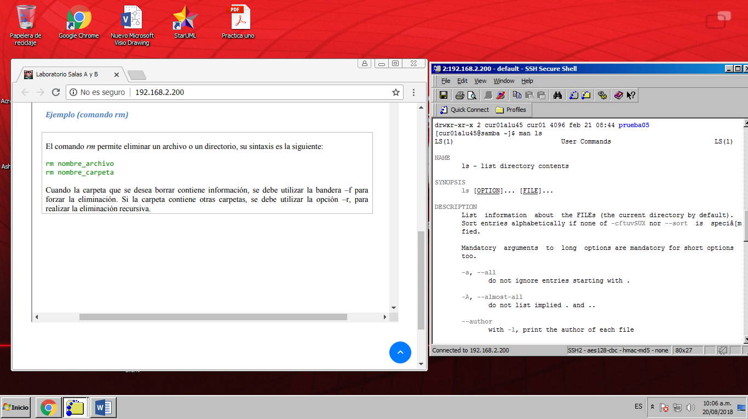

Por su parte Ls /usr nos permite conocer el nombre del directorio y el nombre de los usuarios del equipo local (esto último debido al elemento de la diagonal)

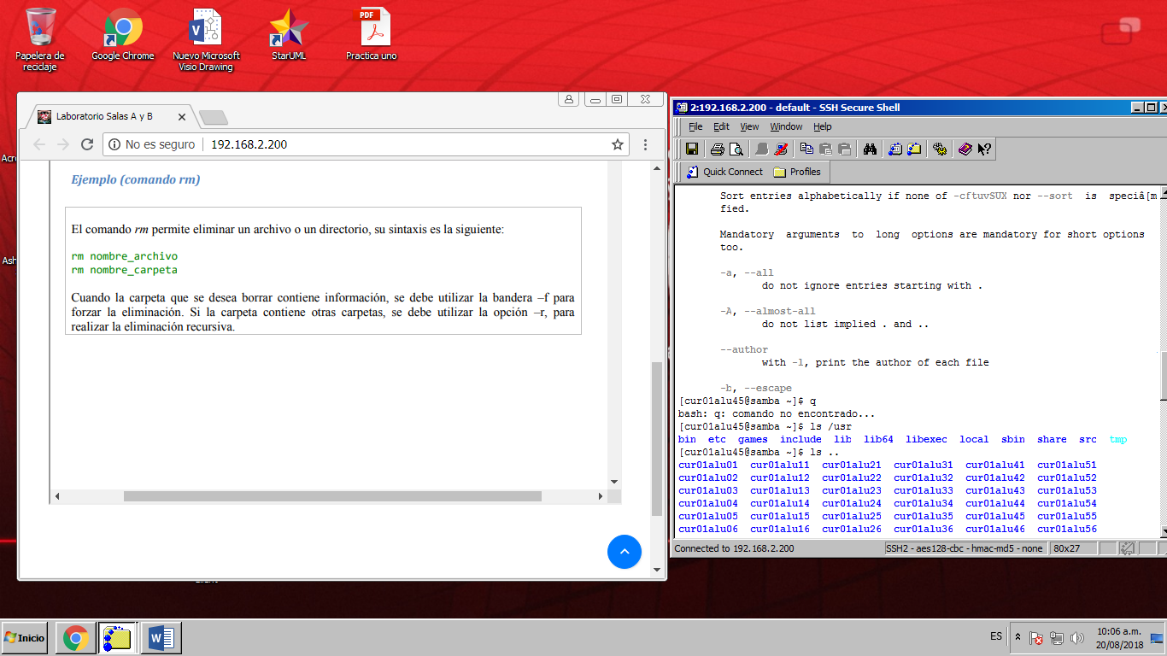

Actividad 2: Comenzando desde lo más simple hasta lo más complejo, tomamos el comando touch por ser un comando utilizado para la creación de un nuevo texto, con un nombre definido por el usuario y con una extensión extra agregada para la identificación del archivo. Indefinido, será ubicado en la carpeta actual en la cual nos encontremos.

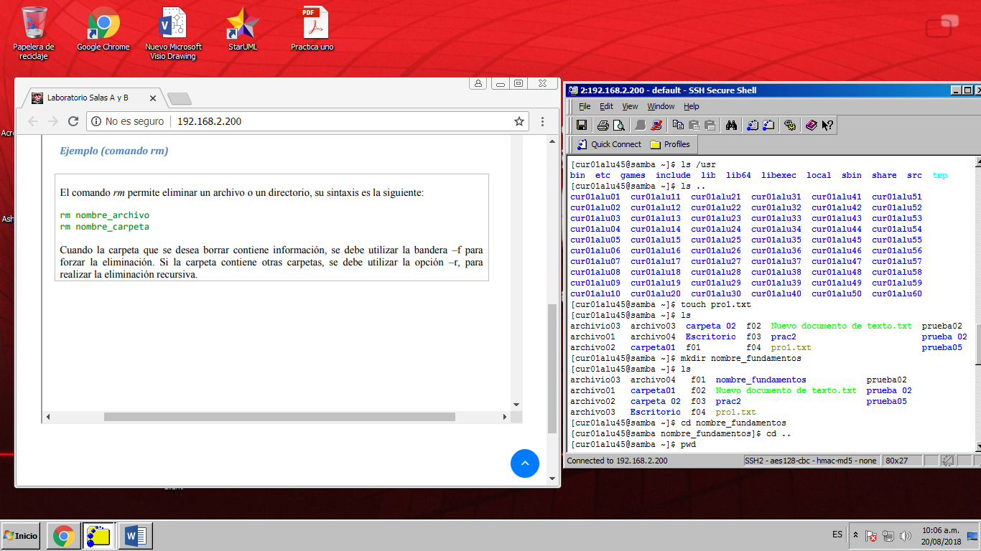

Actividad 3: Después del sencillo desarrollo que estaba tomando la práctica, en cuanto se creó una nueva carpeta con el comando mkdir, utilizamos un número mayor de comandos para: ubicarse en una carpeta (cd), conocer nuestra posición actual (pwd), encontrar un archivo en una cierta posición (find.-name tareas), limpiar la consola de la pantalla (clear), copiar un archivo de su destino origen a otro destino (cp archivo \_ origen, archivo \_destino) , mover a un archivo de un lugar a otro dentro del sistema de datos (mv) y finalmente eliminar un archivo o un directorio (rm nombre\_archivo, nombre\_carpeta)

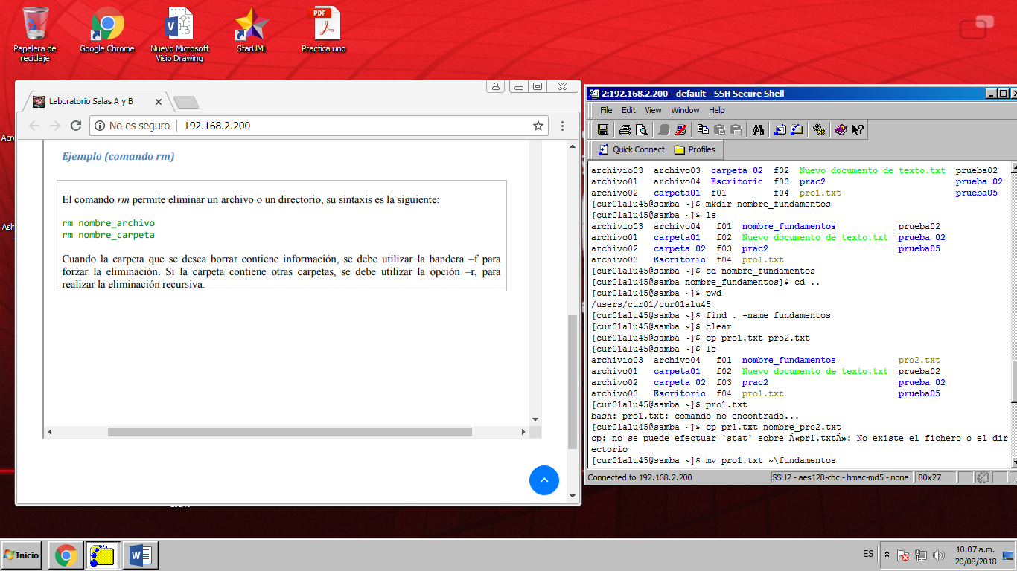

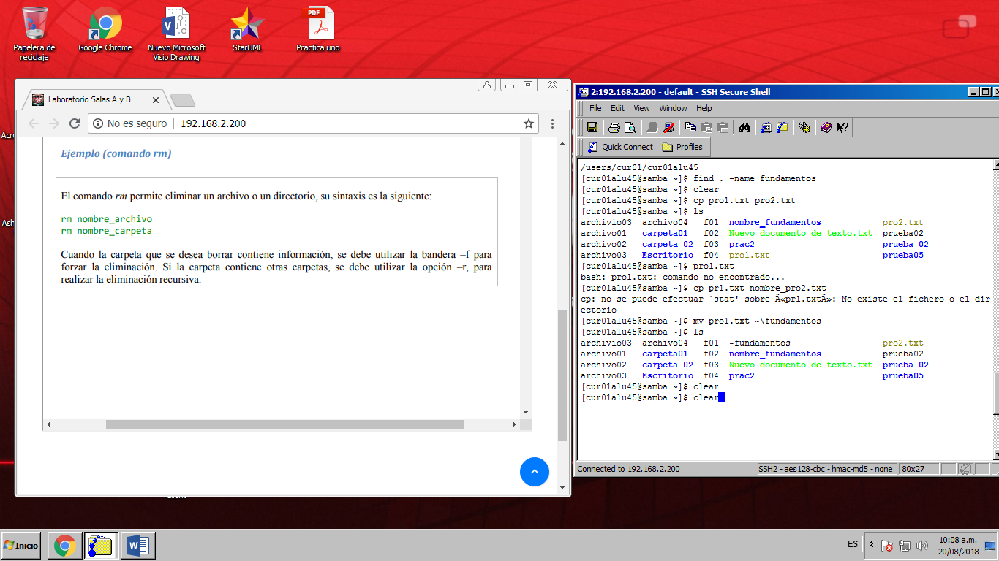

CONCLUSION:

Efectivamente, tal como se mencionaba en la introducción de la práctica, el sistema operativo Linux se clasifica de manera jerárquica, y esto es demostrable si observamos como en el manejo de Unbuntu cada archivo o carpeta era contenida por otra de mayor tamaño, que contenía un conjunto de archivos y carpetas y así sucesivamente hasta llegar al rooter (directorio raíz). Del cual derivan el resto de carpetas y archivos. Ahora bien con la conclusión de las actividades anteriores, el alumno ya sabe perfectamente cuál es la función de cada uno de los comandos aquí presentes, cumpliendo de esta forma con el objetivo postulado por esta práctica.